Gyakorló vizsgafeladat

Webprogramozás

2022

# Szakdolgozatok listázása elérhetőségekkel

Elkészítendő a mintán látható oldal asztali és egy mobil nézete. A töréspont meghatározását a készítőre bízom.

A kiinduló Laravel projektet itt lehet elérni: <https://github.com/csefikatalin/probavizsga_kiindulo.git>

Az weblap kialakításához használhatók az előre elkészített welcome.blade.php és dashboard.blade.php oldalak.

## Asztali nézet

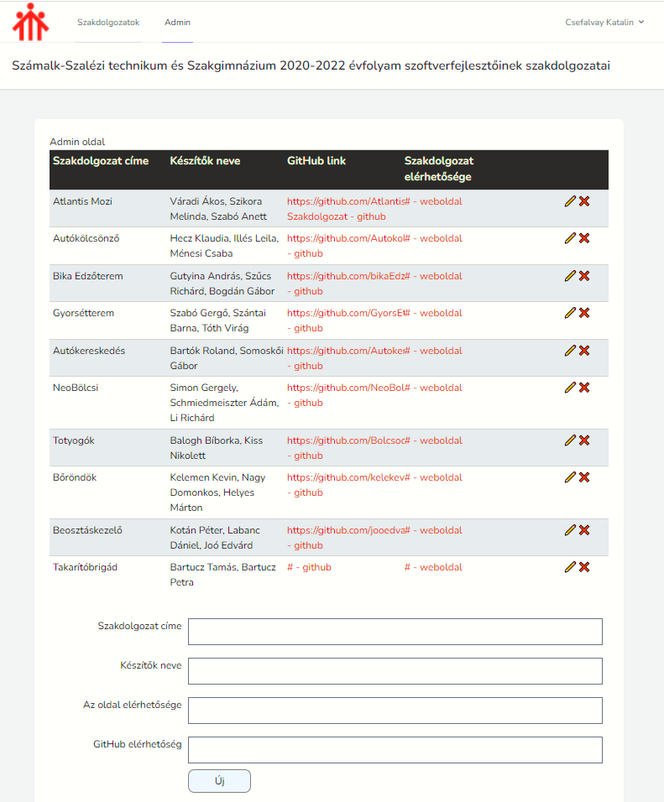

## Mobil nézet

|  |  |
| --- | --- |
| Mobil nézetben a sötétszürke fejléc utolsó két felirata eltűnik, és a linkek előtt megjelenik a "GitHub link" és a "Webcím" felirat a mintának megfelelően. | Az űrlap az alábbi módon alakul át: |
|  |  |

## Adatbázis

Az adatbázis neve: probavizsga2022 legyen!

|  |
| --- |
| **szakdoga** |
| id |
| szakdoga_nev |
| githublink |
| oldallink |
| tagokneve |
| timestamps |

## API végpontok

get '/szakdogak'

post('/szakdogak'

put('/szakdogak/{id}'

delete('/szakdogak/{id}'

## Formázás, reszponzivitás

|  |  |  |
| --- | --- | --- |
| Reszponzív viselkedésű weboldal készítés és formázás | 10 |  |
| Az oldal szélessége a böngésző szélességével dinamikusan változik, width %-ban megadva, max-width használata, vagy a bootstrap megfelelő osztályainak használta | 2 |  |
| Az elemek elrendezése asztali nézetben a mintának megfelelő | 2 |  |
| Az oldal egyéb formázásai a mintának megfelelőek (váltott sorok színezése) | 2 |  |
| Mobil nézetben eltűnik a fejléc utolsó két felirata és minden link előtt megjelenik a "GitHub link" és a "Webcím" felirat a mintának megfelelően | 2 |  |
| Az űrlap mobilnézetben a mintának megfelelően jelenik meg. | 2 |  |

## Backend

|  |  |  |
| --- | --- | --- |
| Backend programozás (adatbázis lekérdezést is végző, néhány végpontot tartalmazó REST API kiszolgáló létrehozása) | 15 |  |
| A 'szakdoga" tábla létrehozása a megfelelő mezőkkel és migrálása az adatbázisba | 2 |  |
| SzakdogaController létrehozása index tagfüggvénnyel | 2 |  |
| SzakdogaController - törlés megvalósítása | 2 |  |
| SzakdogaController - módosítás megvalósítása | 2 |  |
| SzakdogaController - új rekord rögzítésének megvalósítása megvalósítása | 2 |  |
| Végpontok elkészítése (rootolás) | 2 |  |
| Érd el, hogy a szakdoga oldalhoz csak a bejelentkezés után lehessen hozzáférni | 2 |  |
| Törlés, módosítás és új adat rögzítése után frissül az oldal a megváltozott adatlistával. | 1 |  |

## Frontend

|  |  |  |
| --- | --- | --- |
| Frontend programozás (HTML / CSS /JavaScript / REST API kliens) | 15 |  |
| Ajax osztály elkészítése GET és POST, PUT és DELETE metódusokkal | 2 |  |
| Szakdoga osztály létrehozása, és a megfelelő elemekbe a megfelelő adatok elhelyezése. | 2 |  |
| Megjelennek a szakdolgozat mellett a szerkesztés és törlés lehetőségei (nem muszáj ikonokkal) | 1 |  |
| A szakdolgozatok megjelennek az oldalon a mintának megfelelően. (megtörténik a példányosítás) | 2 |  |
| A Szakdoga osztályban ***törlés*** és ***módosítás*** események létrehozása, illetve ezek kiváltanak eseményeket a főprogramban | 2 |  |
| A "torol" esemény a megfelelő végpontot hívja, | 2 |  |
| A módosít esemény az adatokat betölti az űrlapba | 2 |  |
| Vagy a módosít, vagy az új adat hívása megvalósul API végponton keresztül. | 2 |  |